PELERINAJ LA MEDJUGORJE

05-09 septembrie 2023

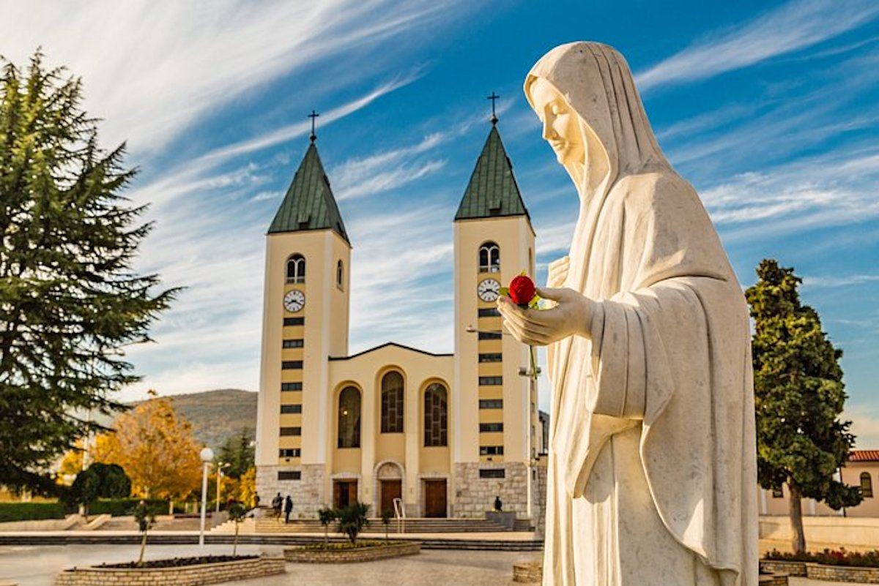

***Medjugorje*** *– este o localitate situată în partea vestică a Bosniei Herţegovina, la aproximativ 25 de km sud-vest de Mostar, nu departe de graniţa cu Croaţia. Numele „Međugorje” înseamnă „între munţi”. Parohia din Medjugorje este administrată de călugări franciscani şi aparţine de Dieceza de Mostar.*

*În 1991 Medjugorje a fost recunoscut oficial de către Biserică ca loc de pelerinaj şi rugăciune, după ce Fecioara Maria s-a arătat unor tineri pe o colina.*

*Milioane de pelerini, credincioşi de toate confesiunile, preoţi, episcopi saui doar curioşi sau sceptici, au fost şi sunt martorii Harului lui Dumnezeu (convertiri, vindecări miraculoase, vocaţii pentru viaţa consacrată) la Medjugorje.*

**PROGRAM:**

**ZIUA 1: 22 IUNIE**

**Traseu: Bucuresti-Topoloveni- Slatina-Craiova-Tunu Severin-Belgrad (620 km)**

Imbracare dimineata devreme din Bucuresti. Oprire pentru imbarcarea din Topoloveni. Plecare pe traseul Craiova - Porțile de Fier - Cazanele Dunării - Belgrad.

Traversăm Dunărea prin punctul de frontieră Porțile de Fier I si **parcurgem Defileul Dunării**

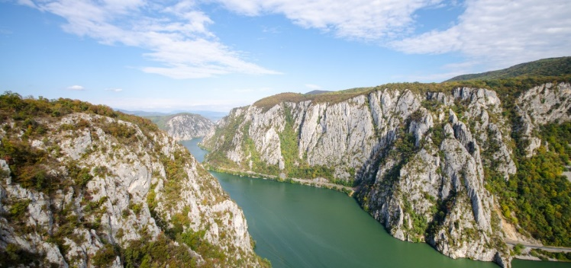Parcul Natural Portile de Fier acopera aria cunoscuta ca Defileul Dunarii din extremitatea sud-vestica a Romaniei, de-a lungul granite cu Serbia. O regiune de o frumusete naturala aparte si cu o importanta culturala deosebita, include defileul spectaculos creat de Dunarie intre muntii Carpati si Balcani.

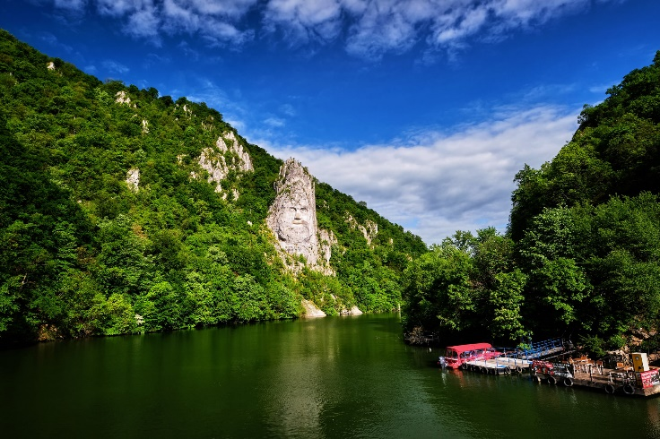Pe partea romaneasca, parcul include defileul si culmile sudice ale muntilor Locvei si Almajului, precum si zone mici din muntii si platoul Mehedinti. Principala atractie a parcului natural sunt portiunile impresionante cunoscute drept Cazanele Dunarii, zona ce era extrem de greu de navigat inainte construirea barajului de la Portile de Fier, cu peretii stancosi de pe cele doua maluri apropiindu-se foarte mult si o multime de roci ascunse sub valuri in trecut. **Parcul natural** a fost creat pentru a proteja si conserva peisajele splendide, biodiversitatea unica si patrimonial cultural al acestei regiuni fascinante din Romania.

La intrarea in micul golf al Mraconiei, calatorii sunt primiti de **statuia impozanta a lui Decebal**, regele Dacilor al carui chip a fost sculptat in stanca si pare a privi spre celalalt mal al Dunarii, de unde invadatorii romani au sosit acum doua milenii.

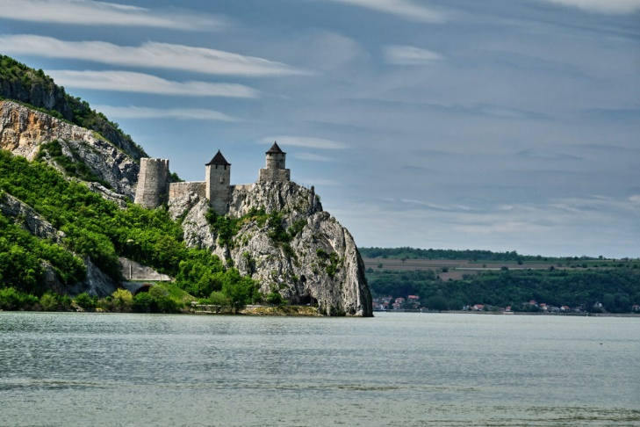**Cetatea Golubac**

De-a lungul defileului Dunarii, pe malul sarbesc apare o cetate impozanta cu zece turnuri inalte ce rasar in varful unei stanci. Vechea fortareata Golubac dateaza din vremuri medievale si a fost dezvoltata in mai multe etape, fiind aproape complet renovata astazi. Cetatea a avut un trecut tumultuos, mereu fiind disputata intre puterile europene si fiind renumita dupa ce a rezistat peste 120 de atacuri de-a lungul istoriei. Astazi este un obiectiv splendid, cu drumul ce trece printr-un tunel chiar pe sub cetate.

In cursul serii ajungem la Belgrad, unde vom vizita centrul istoric și ne vom caza la **hotel Jugoslavia Belgrad (sau similar).**

**Ziua a 2a-23 iunie: Belgrad – Sarajevo-Medugorje (440 km)**

Mic dejun. Vizitam cele mai importante obiective turistice din Belgrad.

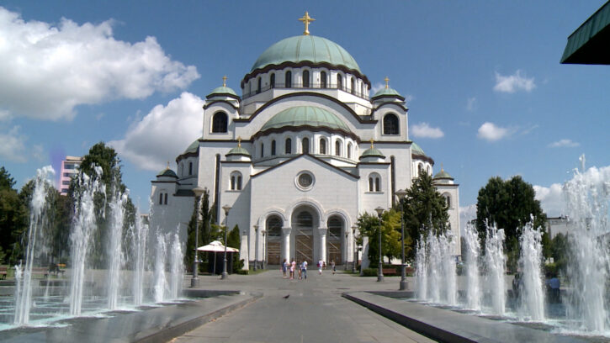Arhitecții sârbi au preluat tendințele europene la sfârșitul secolului XIX, construind Teatrul Național, Palatul Vechi, **Catedrala Ortodoxă**, iar ulterior, la începutul secolului XX, Adunarea Națională și Muzeul Național, cu influențe Art Nouveau. Elemente de arhitectură neo-bizantine sunt prezente în clădiri precum Fundația Vuk, vechiul Oficiu Poștal de pe strada Kosovska și lăcașuri sfinte, precum Biserica Sfântului Marcu (pe temelia mănăstirii Gračanica) și Templul Sfântului Sava.

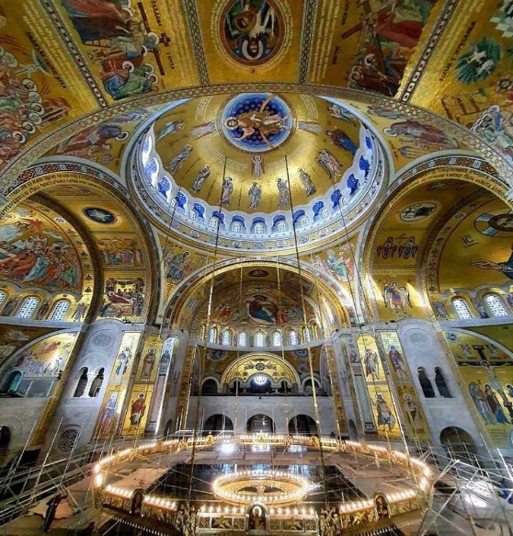Ne închinăm la Catedrala ***Sfântul Sava*** din Belgard.

Catedrala Sfântul Sava sau Templul Sfântului Sava Este **cea mai mare biserică ortodoxă din lume** și se află în topul celor mai mari lăcașe de cult din lume. Catedrala este dedicată Sfântului Sava, fondatorul Bisericii Ortodoxe din Serbia, fiind o figură religioasă importantă pe teritoriul statului. Catedrala Sfântul Sava a fost construită pe platoul Vracar, fiind locul unde se presupune că în anul 1595 ar fi ars chiar rămășițele Sfântului Sava.

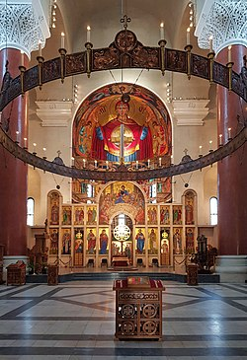**Catedrala Sfântul Sava** este **o construcție uimitoare**. Edificiul ocupă o suprafață de 3500 de metri pătrați și mai bine de 10 000 de credincioși pot lua parte la slujbe în același timp. Corul catedralei numără peste 800 de cântăreți ce crează emoție în momentul în care intonează cântece bisericești. Designul construcției urmează forma unei cruci grecești, Catedrala Sfântul Sava are o înălțime totală de 82 de metri. Prin urmare, biserica deține o **poziție dominantă în peisajul urban al Belgradului și este vizibilă din aproape orice punct al orașului**.

Apoi ne inchinam la Catedrala ***Sfântul Marcu***.

Cunoscuta si ca Biserica Mica sau Capela de Cimitir Sfantul Marcu, fiinda situata intre anii 1835 – 1942, pe platoul nord-vestic numit Tašmajdan, vechea pietrarie, in apropiere de cimitirul cu acelasi nume.

Biserica a fost construita pe vremea cneazului Miloš Obrenović 1835-1836 si a cotropiri Otomane, din care cauza ridicarea lacasului a reprezentat un eveniment deosebit.

Apoi vizităm ***Cetatea Belgradului.***

**Orașul Belgrad** are o arhitectură variată și neomogenă, de la cea a centrului Zemun, tipică unui oraș din Europa Centrală, la una mult mai modernă și spațioasă, în Noul Belgrad. Cel mai vechi stil arhitectural se găsește **în *parcul Kalemegdan.***

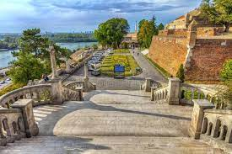

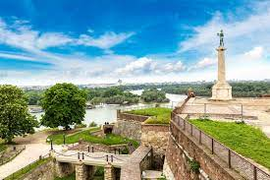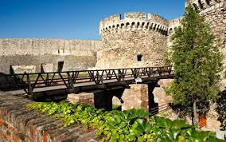

Fortareata, cunoscuta si sub numele Kalemegdan, a fost in trecut o fortificatie militara importanta, iar in prezent, gazduieste parcul central al Belgradului.

Continuăm traseul spre Bosnia Herțegovina.

Ajungem la **Medjugojre și ne cazăm la hotel Flowers**

**(sau similar).**

**Ziua a 3a -24 iunie: Medjugorje**

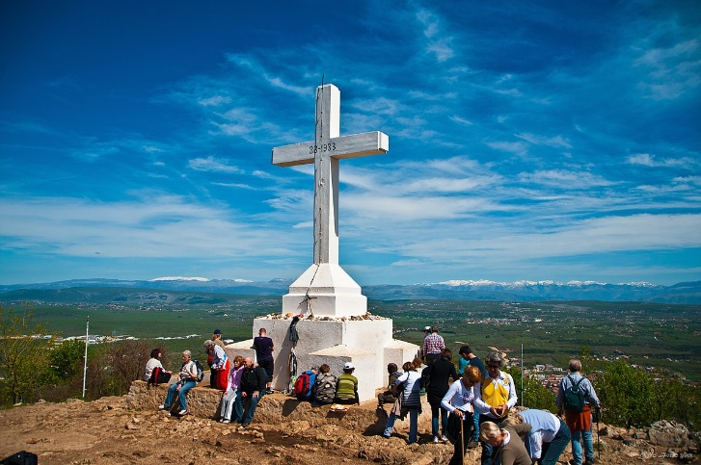Mic dejun. Începem ziua cu o ascensiune către locul apariției Fecioarei Maria, înălțimea numită ***Podbrdo***, cunoscută sub denumirea de ***Colina Aparițiilor***. Vedem statuia Sfintei Fecioare, Crucifixul și Crucea albastră, trecând prin stațiile marcate cu basoreliefuri. **Participăm la slujbă.**

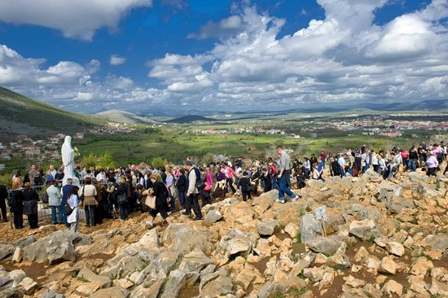

Urcăm la crucea înaltă de 8,5 m, aflată pe cea mai înaltă culme din zonă (520 m) supranumită ***Golgota de la Medugorje***. Seara ne vom caza tot la **hotel Flowers in Medjugorje.**

**25 iunie: Medugorje - Sarajevo - Belgrad (440km)**

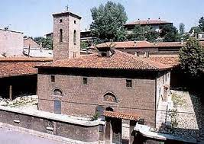Plecăm spre **Sarajevo**, unde vom vizita Catedrala Romano-Catolică, Biserica Ortodoxă din Sarajevo Sfinții ***Arhangheli Mihail și Gavriil****,* Biblioteca Națională și Universitară, Podul Latin.

**Biserica**[**Sfintii Arhangheli Mihail si Gavriil**](http://www.crestinortodox.ro/articol/cauta/Mihail%20si%20Gavriil) este cea mai veche cladire religioasa din Sarajevo.

Sarajevo este capitala tarii, dar si cea mai mare localitate din Bosnia si Hertegovina. Orasul modern a fost construit sub forma de fortareata, de catre otomani, in secolul al XV-lea. Localitatea este renumita pentru diversitatea religioasa pe care o gazduieste: musulmani, catolici si ortodocsi.

După ce trecem prin vechiul bazar, gustând delicioasele plăcinte locale, continuăm drumul pe lângă Fântâna ***Sebilji*** și vizităm Moscheea ***Gazi Husrev***. Ajungem la Belgrad și ne cazăm.

**26 iunie: Belgrad - Topoloveni – București**

Mic dejun si Checkout la hotel in Belgrad. Ne intoarcem acasa. Sosire seara tarziu in functie de conditiile de trafic.

**TARIF: 275 Euro/pers**

**SERVICII INCLUSE:**

* Transport cu autocat clasificat pentru transport international
* 2 nopti cazare **Belgrad** , hotel Jugoslavia 3*(sau similar) in camere duble si triple cu mic dejun bufet suedez
* 2 nopti cazare la **Medjugorje**, hotel Flowers 3*(sau similar) in camere duble si triple
* Ghid vorbitor de limba romana in Medjugore si la toate tururile din program
* Participare la slujba in Medjugore

**SERVICII CARE NU SUNT INCLUSE:**

* Mic dejunul la Medjugore (se plateste la hotel)
* Intrarile la obiectivele turistice
* Cheltuieli personale

**Tariful a fost calculat pentru un grup minim 40 de participanti.**

***Nota: Programul se poate modifica, in functie de conditiile din teren-conditii meteo, limitari de trafic, ordinea vizitarii obiectivelor se poate schimba, dar se vor respecta in totalitate vizitele mentionate în program.***

***Categoria hotelurilor si a mijloacelor de transport este in conformitate cu normele locale.***

***Tarifele sunt valabile pentru conditiile de mai sus. Modificarea perioadei, a numarului de participanti sau a altor conditii, atrage dupa sine si modificari ale ofertei.***